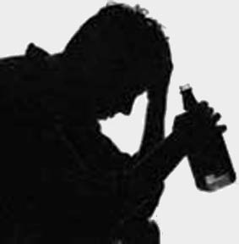**Пиво всегда считалось классическим стартовым напитком, с которого начинали практически все алкоголики, постепенно переходя к более крепким снадобьям. А у молодежи алкоголизм формируется в 3-4 раза быстрее, чем у взрослых, и имеет более злокачественное течение.**

Не дай себя одурманить

Пивной алкоголизм

|  |
| --- |
| ***ПИВО – вовсе не безвредный напиток.***   * ***Содержание этилового спирта в нем  от 3-7% до 12%.*** * ***Как и всякий алкогольный напиток, пиво вызывает опьянение и формирует зависимость.*** * ***По вредному воздействию на организм пиво может сравниться разве что с самогоном.*** * ***Если подросток выпивает 3-4 раза  в месяц – это уже злоупотребление и очень серьезное.*** |

|  |
| --- |
| **Статья 17.3 Кодекса об административных правонарушениях Республики Беларусь** *(с изменениями и дополнениями):*  ***«Распитие алкогольных, слабоалкогольных напитков или пива, потребление наркотических средств или психотропных веществ, их аналогов в общественном месте либо появление в общественном месте или на работе в состоянии опьянения»*, -**  **влекут наложение штрафа в размере до 8 базовых величин, повторно в течение года после наложения административного взыскания – от 2 до 15 базовых величин, а с 18 лет возможен административный арест до 15 суток.**  ***Прояви силу воли.***  ***Слушай голос разума.***  ***Не поддавайся никаким соблазнам.***  ***Думай о своем будущем!*** |

**Милиция общественной безопасности МВД Республики Беларусь**